Declaração de Conflitos de Interesse

Ao Editor Científico da Revista Brasileira de Ciências da Saúde,

Nós, Rafael Mondego Fontenele, Hannah Larissa Sousa Leitão, Aline Sharlon Maciel Batista Ramos, Ana Patrícia Fonseca Coelho Galvão, Hariane Freitas Rocha Almeida, autores do manuscrito intitulado FATORES DE VULNERABILIDADE PARA O SOFRIMENTO PSÍQUICO RELACIONADO AO TRABALHO DE AGENTES ADMINISTRATIVOS, declaramos que não possuímos nenhum tipo conflito interesse.
Declaro também que o presente artigo não recebeu apoio financeiro e (ou) material recebido para o desenvolvimento deste trabalho por parte de órgãos públicos ou privados e que todo e qualquer custo foi angariado pelos próprios pesquisadores.

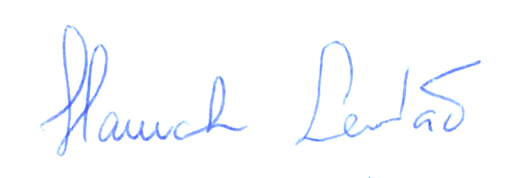
São Luís, 27 de setembro de 2018.

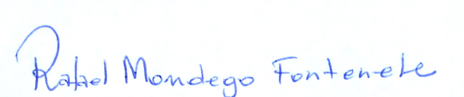
Rafael Mondego Fontenele Hannah Larissa Sousa Leitão
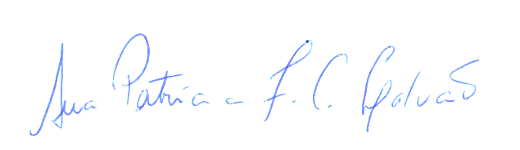

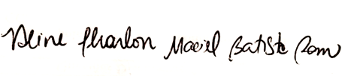
Aline Sharlon Maciel Batista Ramos Ana Patrícia Fonseca Coelho Galvão

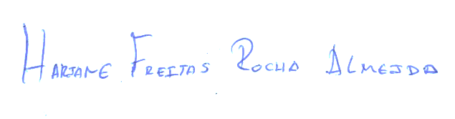

Hariane Freitas Rocha Almeida

